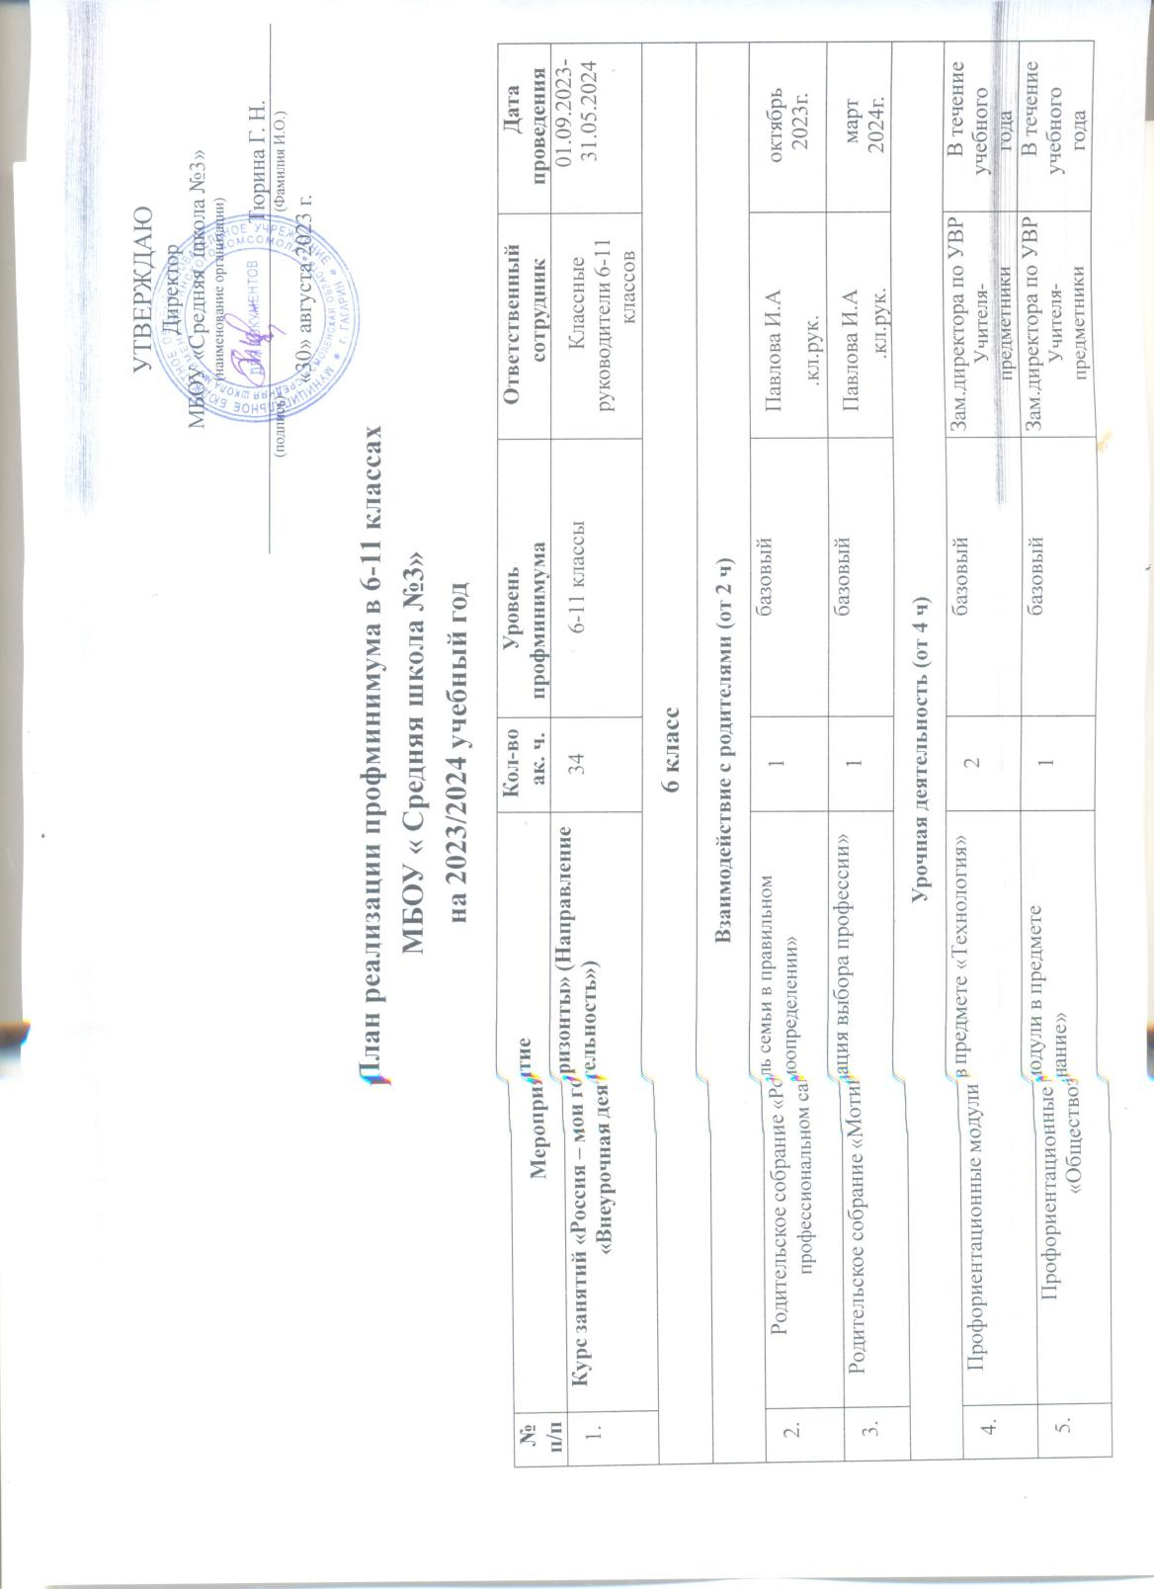 _______________________ Тюрина Г.Н.

30.августа 2024г.

План реализации профминимума в 6-11 классах МБОУ « Средняя школа №3»

на 2024/2025 учебный год

|  |  |  |  |  |  |
| --- | --- | --- | --- | --- | --- |
| **№ п/п** | **Мероприятие** | **Кол-во ак. ч.** | **уровень профминимума** | **Ответственный сотрудник** | **Дата проведения** |
| 1. | Курс занятий «Россия – мои горизонты**» (Направление**  **«Внеурочная деятельность»)** | 34 | 6-11 классы | Классные руководители 6-11  классов | 01.09.2024-  31.05.2025 |
| **6 класс** | | | | | |
| **Взаимодействие с родителями (от 2 ч)** | | | | | |
| 2. | Родительское собрание «Роль семьи в правильном профессиональном самоопределении» | 1 | основной | Павлова И.А  .кл.рук. | октябрь 2024г. |
| 3. | Родительское собрание «Мотивация выбора профессии» | 1 | основной | Павлова И.А  .кл.рук. | март 2025г. |
| **Урочная деятельность (от 4 ч)** | | | | | |
| 4. | Профориентационные модули в предмете «Технология» | 2 | основной | Зам.директора по УВР  Учителя- предметники | В течение  учебного года |
| 5. | Профориентационные модули в предмете  «Обществознание» | 1 | основной | Зам.директора по УВР  Учителя- предметники | В течение  учебного года |

|  |  |  |  |  |  |
| --- | --- | --- | --- | --- | --- |
| 6. | Профориентационные модули в предмете «ИЗО» | 1 | основной | Зам.директора по УВР  Учителя- предметники | В течение учебного  года |
| **7 класс** | | | | | |
| **Взаимодействие с родителями (от 2 ч)** | | | | | |
|  | Родительское собрание «Пример родителей при выборе профессии » | 1 | основной | Павлова И.А  .кл.рук. | сентябрь 2024г. |
|  | Родительское собрание «Мотивация выбора профессии» | 1 | основной | Павлова И.А  .кл.рук.. | январь 2025г. |
| **Урочная деятельность (от 9 ч)** | | | | | |
|  | Профориентационные модули в предмете «География» | 2 | основной | Зам.директора по УВР  Учителя- предметники | В течение учебного  года |
|  | Профориентационные модули в предмете «Технология» | 2 | основной | Зам.директора по УВР  Учителя- предметники | В течение  учебного года |
|  | Профориентационные модули в предмете  «Обществознание» | 3 | основной | Зам.директора по УВР  Учителя- предметники | В течение учебного  года |
|  | Профориентационные модули в предмете «ИЗО» | 2 | основной | Зам.директора по УВР  Учителя- предметники | В течение учебного  года |
| **8 класс** | | | | | |
| **Взаимодействие с родителями (от 2 ч)** | | | | | |
|  | Родительское собрание «Профессия и рынок труда» | 1 | основной | Павлова И.А  .кл.рук. | октябрь 2024г. |
|  | Родительское собрание «Роль семьи в правильном профессиональном самоопределении» | 1 | основной | Павлова И.А  .кл.рук.. | март 2025г. |
| **Урочная деятельность (от 9 ч)** | | | | | |

|  |  |  |  |  |  |
| --- | --- | --- | --- | --- | --- |
|  | Профориентационные модули в предмете «География» | 2 | основной | Зам.директора по УВР  Учителя- предметники | В течение учебного  года |
|  | Профориентационные модули в предмете «Литература» | 2 | основной | Зам.директора по УВР  Учителя- предметники | В течение учебного  года |
|  | Профориентационные модули в предмете  «Обществознание» | 3 | основной | Зам.директора по УВР  Учителя- предметники | В течение учебного  года |
|  | Профориентационные модули в предмете «Физика» | 2 | основной | Зам.директора по УВР  Учителя- предметники | В течение  учебного года |
| **9 класс** | | | | | |
| **Взаимодействие с родителями (от 2 ч)** | | | | | |
|  | Родительское собрание «Ознакомление с этапами участия детей в проекте «Билет в будущее» | 1 | основной | Павлова И.А  .кл.рук. | Сентябрь 2024 г. |
|  | Родительское собрание «Результаты профессиональных проб 9- классников в рамках проекта «Билет в будущее» | 1 | основной | Павлова И.А  .кл.рук. | Март 2025 г. |
| **Урочная деятельность (от 9 ч)** | | | | | |
|  | Профориентационные модули в учебных предметах (география, химия, физика, литература, биология, ОБЖ, иностранный язык)  (Направление «Урочная деятельность») | 9 |  | Зам.директора по УВР Учителя- предметники | В течение учебного года |
| **Практико-ориентированный модуль(от 12 ч)** | | | | | |
|  | Участие в федеральном проекте ранней профессиональной ориентации «Билет в будущее» |  | основной | Никитина Е.А  Тарасова А.Н. | В течение учебного года |
|  | Участие в открытых уроках проекта «ПРОеКТОриЯ» |  | основной | Никитина Е.А  Тарасова А.Н. | В течение учебного года |
|  | Профессиональные пробы на базе платформы «Билет в будущее» |  | основной | Никитина Е.А | В течение  учебного года |

|  |  |  |  |  |  |
| --- | --- | --- | --- | --- | --- |
|  | Проведение индивидуальных и групповых консультаций  «Твой выбор» |  | основной | Никитина Е.А  Тарасова А.Н. | В течение  учебного года |
|  | Экскурсии на предприятия г. Гагарин(по  согласованию) |  | основной | Никитина Е.А  Тарасова А.Н.. | В течение  учебного года |
|  | Участие в днях открытых дверей учебных заведений (очно и онлайн-посещения) |  | основной | Зам.директора по УВР | В течение  учебного года |
| **Дополнительное образование (от 3 ч)** | | | | | |
|  | Реализация профессиональной ориентации обучающихся через систему « Навигатор» |  | основной | Педагоги ДО  Мещанинова А.А. | В течение учебного года |
| **10 класс** | | | | | |
| **Взаимодействие с родителями (от 2 ч)** | | | | | |
|  | Родительское собрание «Профессия и рынок труда. Востребованные специальности» | 1 | основной | Павлова И.А.. | Сентябрь 2024 г. |
|  | Родительское собрание «Медицинский аспект при выборе профессии» | 1 | основной | Павлова И.А. | Март 2025 г. |
| **Урочная деятельность (от 9 ч)** | | | | | |
|  | Профориентационные модули в предмете «География» | 2 | основной | Зам.директора по УВР  Учителя | В течение  учебного года |
|  | Профориентационные модули в предмете «Биология» | 2 | основной | Зам.директора по УВР  Учителя | В течение  учебного года |
|  | Профориентационные модули в предмете  «Обществознание» | 3 | основной | Зам.директора по УВР  Учителя | В течение учебного года |
|  | Профориентационные модули в предмете «Физика» | 2 | основной | Зам.директора по УВР  Учителя | В течение  учебного года |
| **11 класс** | | | | | |
| **Взаимодействие с родителями (от 2 ч)** | | | | | |

|  |  |  |  |  |  |
| --- | --- | --- | --- | --- | --- |
|  | Родительское собрание «Как помочь выпускнику в выборе профессии» | 1 | основной | Павлова И.А. | Сентябрь 2024 г. |
|  | Родительское собрание «Медицинский аспект при выборе профессии» | 1 | основной | Павлова И.А. | Март 2025 г. |
| **Урочная деятельность (от 9 ч)** | | | | | |
|  | Профориентационные модули в предмете «География» | 2 | основной | Зам.директора по УВР  Учителя | В течение учебного года |
|  | Профориентационные модули в предмете «Биология» | 2 | основной | Зам.директора по УВР  Учителя | В течение учебного года |
|  | Профориентационные модули в предмете  «Обществознание» | 3 | основной | Зам.директора по УВР  Учителя | В течение учебного года |
|  | Профориентационные модули в предмете «Физика» | 2 | основной | Зам.директора по УВР  Учителя | В течение  учебного года |

Заместитель директора по ВР Павлова И.А.